
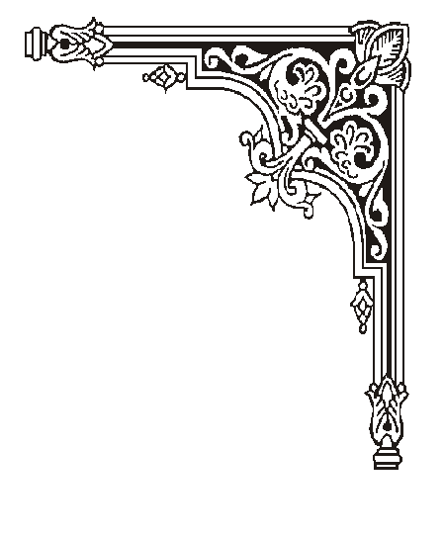
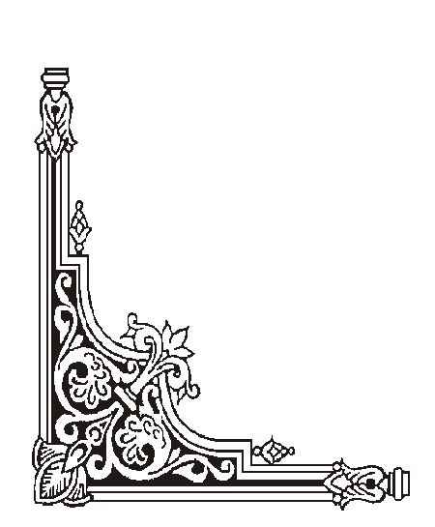
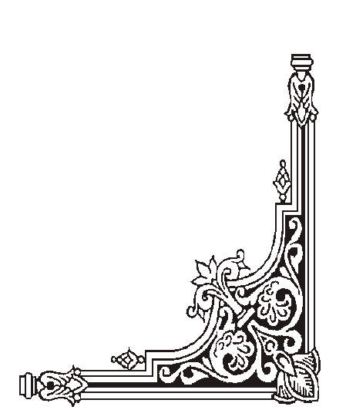
PHÒNG GIÁO DỤC VÀ ĐÀO TẠO HUYỆN PHÚ XUYÊN
TRƯỜNG MẦM NON CHUYÊN MỸ

GIÁO ÁN

LĨNH VỰC PHÁT TRIỂN THỂ CHẤT

Vận động cơ bản: Bò qua vật cản.
Trò chơi vận động: Ném bóng vào rổ.
Đối tượng: Trẻ 24 - 36 tháng
Số lượng: Cả lớp
Thời gian: 15 - 17 phút
Ngày thực hiện: 20/03/2023
Giáo viên: Lê Thị Khiêm - Nguyễn Thị Mơ.

NĂM HỌC: 2022 - 2023

Vận động cơ bản: Bò qua vật cản
Trò chơi vận động: Ném bóng vào rổ
Đối tượng: Trẻ 24 - 36 tháng
Số lượng: Cả lớp
Thời gian: 15- 17 phút
Ngày thực hiện: 20/03/2023
Giáo viên: Lê Thị Khiêm - Nguyễn Thị Mơ

I. MỤC ĐÍCH YÊU CẦU:
1. Kiến thức:
- Trẻ biết tên vận động “Bò qua vật vản”.
- Trẻ biết kết hợp tay chân nhịp nhàng để bò qua vật cản đúng kĩ thuật.
- Trẻ biết chơi trò chơi vận động “Ném bóng vào rổ”.
2. Kỹ năng:
- Rèn kĩ năng bò khéo léo, nhanh nhẹn, phản xạ nhanh.
- Rèn kĩ năng bò theo hướng thẳng cho trẻ.
3. Thái độ:
- Trẻ tập trung chú ý trong giờ học.
- Trẻ thích tập thể dục cùng cô.
II. CHUẨN BỊ:
1. Địa điểm: Lớp học, sàn tập sạch - phẳng.
2. Đội hình:
- BTPTC: Đội hình chữ U.
- Vận động cơ bản, trò chơi vận động: 2 hàng ngang quay mặt vào nhau.
- Hồi tĩnh: Đi vòng tròn.
3. Đồ dùng:
Đồ dùng của cô: | Đồ dùng của trẻ:
- Cô mặc trang phục gọn gàng dễ vận động.  - 2 con đường bằng thảm.  - 4 chăn nỉ.  - Xắc xô.  - 4 rổ đựng bóng.  - Nhạc:  + Khởi động: Nhạc bài hát: “Đoàn tàu nhỏ xíu”.( nhạc không lời)  + BTPTC: Tập trên nền nhạc : “Em tập lái ô tô”.( nhạc có lời)  + Nhạc trò chơi: “Đi xe đạp”.( nhạc không lời)  + Nhạc hồi tĩnh: “Bác đưa thư vui tính” ( Nhạc không lời) | - Trẻ mặc trang phục gọn gàng dễ vận động.  - Bóng đủ cho trẻ chơi trò chơi.

III. CÁCH TIẾN HÀNH
Thời gian | Nội dung | Hoạt động của cô | Hoạt động của trẻ
1-2 Phút  13-14 phút  1-2 phút | 1.Ổn định tổ chức  2. Phương pháp hình thức tổ chức  2.1 Khởi động  2.2.Trọng động  a. BTPTC  b. Vận động cơ bản  2.3. Hồi tĩnh  3. Kết thúc | - Cô giới thiệu hội thi: “Bé khỏe bé khéo”  - Giới thiệu khách.  - Đến dự hội thi: “Bé khỏe bé khéo” chúng mình phải trải qua 3 phần thi:  + Phần thi thứ nhất là phần thi: “Khởi động”.  + Phần thi thứ hai là phần thi: “Chung sức”.  + Phần thi thứ ba là phần thi: “Bé khỏe bé khéo”.  - Bây giờ cô và các con cùng bước vào phần thi thứ nhất phần thi: “ Khởi động”.  - Cô cho trẻ đi vòng tròn trên nền nhạc bài “Đoàn tàu nhỏ xíu” với các kiểu đi: Đi thường, đi nhanh, chạy chậm, chạy nhanh, chạy chậm, đi thường và đứng lại tại chấm tròn.  - Và bây giờ là phần thi tiếp theo phần thi: “Chung sức”.  - Cô cho trẻ dàn đội hình vòng cung tập theo nhạc bài : “Em tập lái ô tô”. Bây giờ cô và các con cùng nhau tập các động tác thể dục nhé.  + ĐT 1: Thổi bóng. (tập 3 - 4 lần)  + ĐT 2: Đưa tay sang ngang, hạ xuống. (tập 3 - 4 lần)  + ĐT3: Lưng - bụng: 2 tay đưa cao cúi người xuống, đứng thẳng người lên. (tập 3 - 4 lần)  + ĐT 4: 2 tay chống hông đứng nhún chân. (tập 3 - 4 lần)  - Bây giờ cô xin mời các bé bước sang phần thi thứ ba phần thi: “Bé khỏe bé khéo”.  Cô cho trẻ đứng thành hai hàng ngang quay mặt vào nhau, giới thiệu dụng cụ thể dục  + Các con nhìn xem cô có gì đây?  + Đây là cái gì?  - Cô đặt những chiếc chăn nỉ vào con đường thảm mà cô đã chuẩn bị.  - Nhiệm vụ của chúng mình trong phần thi này là chúng mình phải bò qua vật cản là những chiếc chăn nỉ của cô trên con đường cô đã chuẩn bị.  - Không biết ở phần thi thứ ba này các bé sẽ phải vượt qua thử thách gì đây?.  - Cô Mơ ơi! ở phần thi thứ ba này các bé sẽ phải vượt qua thử thách gì hả cô Mơ?.  - Cô Mơ xin chào các bé ở phần thi thứ ba này các bé phải bò qua vật cản, các bé phải thật khéo léo bò sao cho không được chạm vào vật. Vậy để bò như thế nào các bé cùng quan sát cô Mơ bò trước nhé.  - Cô cho cả lớp nhắc lại tên vận động.  * Cô tập mẫu:  - Lần 1: Cô phụ thực hiện không phân tích.  - Lần 2: Cô chính vừa làm vừa phân tích: + Cô đi đến vạch xuất phát, Khi có hiệu lệnh “Chuẩn bị” 2 tay cô đặt sát vạch chuẩn, hai chân cô quỳ xuống sàn, mắt nhìn thẳng phía trước. Khi có hiệu lệnh “ Bò” cô kết hợp bò bằng chân nọ tay kia về phía trước đến vật cản cô đưa 1 tay sang trước sau đó cô đưa 1 chân sang sau, tay và chân còn lại cô cũng làm như vậy, cô bò sao cho thật khéo léo không để chạm vào vật. Sau đó cô bò tiến lên phía trước đến vạch đích cô đứng lên đi về phía cuối hàng.  * Trẻ thực hiện:  Cô cho 1 trẻ khá lên thực hiện trước và nhận xét. (Nếu trẻ đó thực hiện đúng cô cho cả lớp tiến hành tập, nếu chưa đúng cô hướng dẫn lại một lần nữa)  -Lần 1: 2 trẻ ở 2 hàng lên thực hiện (cô quan sát và nhắc nhở trẻ)  - Lần 2: Mời 4 trẻ của 2 hàng nên thực hiện.  - Lần 3: Cho trẻ bò nối tiếp nhau.  - Lần 4: Gọi 1-2 trẻ giỏi lên thực hiện lại và nhắc lại tên vận động.  - Lần 5: Cô cho trẻ bò nâng cao theo khả năng.  - Khen ngợi trẻ, giáo dục trẻ chăm tập thể dục để tăng cường sức khoẻ.  * T/C Vận động “Ném bóng vào rổ”  - Hôm nay cô thấy chúng mình học rất ngoan và giỏi cô thưởng cho chúng mình 1 trò chơi, đó là trò chơi “Ném bóng vào rổ”.  - Cô đã chuẩn bị cho các con rất nhiều bóng và rổ đựng bóng.  * Cách chơi: Cô chia lớp mình ra làm 2 đội. Nhiệm vụ của các con là lần lượt các bạn của 2 đội lên lấy bóng và ném vào rổ. Các con đã rõ cách chơi và đã sẵn sàng chơi chưa.  * Luật chơi: Thời gian là 1 bản nhạc, nếu quả bóng nào bị ném ra ngoài thì không được tính. Kết thúc bản nhạc đọi nào được nhiều bóng hơn thì đội ấy chiến thắng.  - Cô cho trẻ chơi.  - Nhận xét trẻ chơi.  - Cô cho trẻ đi nhẹ nhàng thành 1 vòng tròn theo nhạc.  - Cô hỏi lại trẻ tên bài tập, tên trò chơi.  - Cô nhận xét, tuyên dương trẻ.  - Trẻ chào khách, chuyển hoạt động. | - Trẻ vỗ tay  -Trẻchào khách  -Trẻnắng nghe  -Trẻnắng nghe  -Trẻ đi với các kiểu đi  -Trẻnắng nghe  - Trẻ tập  -Trẻ tập  -Trẻ tập  - Trẻ tập  -Trẻ lắng nghe  -Trẻ trả lời  (thảm, chăn)  -Trẻ lắng nghe  - Lớp nhắc lại  -Trẻ quan sát  -Trẻ quan sát và lắng nghe  -1 trẻ lên thực hiện  -Trẻ thực hiện  -Trẻ thực hiện  -Trẻ thi đua  -1 trẻ lên thực hiện  -Trẻ thực hiện  -Trẻ lắng nghe  -Trẻ lắng nghe  - Trẻ chơi  -Trẻ lắng nghe  - Trẻ đi lại nhẹ nhàng  - Trẻ trả lời  -Trẻchào khách

